1. Examen de Maquinaria Agrícola.

Teoria; valor 30 ptos.

1. haga un diagrama esquemático de los elementos que forman el sistema de combustible para un motor diesel. Con su respectiva tabla explicativa.
2. haga un esquema de funcionamiento de un motor de combustión interna de 4 tiempos: dibuje un esquema del motor en cada tiempo.
3. calibraciones principales en el arado. : explique c/u.
4. calibraciones principales en la rastra. : explique c/u.
5. calibraciones principales en la fresadora: explique c/u.
6. calibraciones principales de la sembradora de chorro y de punto: explique c/u.

Problema; valor 30 ptos.

1. determine la capacidad de campo real para una operación de rastrado, si la velocidad de trabajo es de 8 km/hr, el ancho de trabajo es de 2,4 m. Al determinar la eficiencia de campo, se encuentra que al trabajar en el terreno durante media hora, el total de tiempos muertos es de 8 minutos.

Determine la eficiencia de campo y la capacidad de campo teórica.

Si debe preparar un terreno de 7 ha. Determine el tiempo total requerido en horas.

Si el comsumo de combustible es de 1.8 gal/hr, determine además el combustible necesario para este trabajo.

1. Una sembradora de chorro se calibra de la siguiente forma:

Al levantar la rueda motriz, y girarla a la velocidad de marcha durante 50 vueltas , se obtiene un promedio de 100 g de c/u de sus 12 descargas. La separación entre hileras es de 30 cm. El radio de aplastamiento de la rueda es de 340 mm si la caja de semilla está medio llena. Considerar un patinaje de la rueda motriz del 2% .

Determine el ancho total de trabajo.

Determine la densidad de siembra esperada en kg/ha para este cultivo.

Examen final de Maquinaria agrícola. (40 Puntos.)

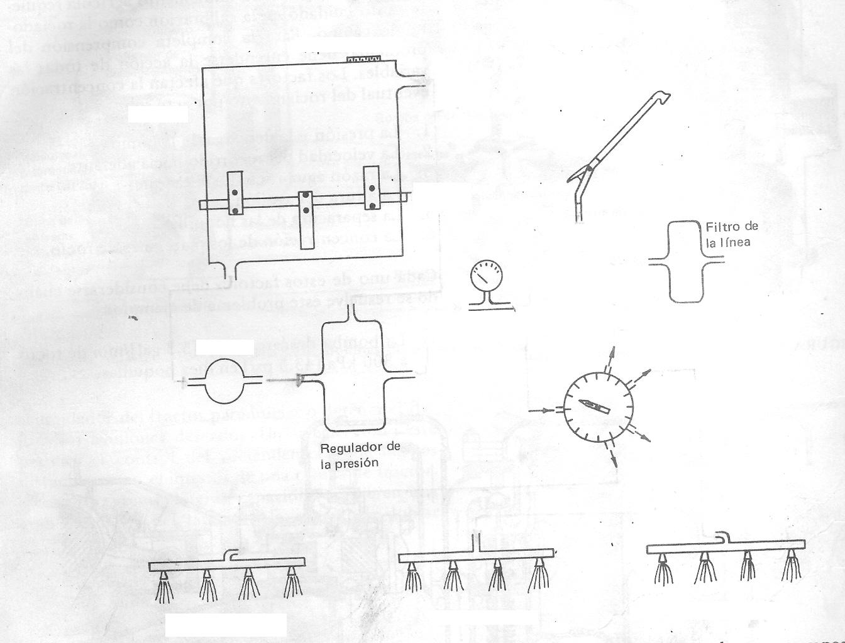

1. En el diagrama anterior, identifique los elementos y realice las conexiones apropiadas para el correcto funcionamiento de la misma. Además indique cual es la función de la válvula reguladora de presión y de la distribuidora de caudal (indique la función de c/u).
2. Indique cuales son son grupos funcionales principales en una cosechadora. Explique la función que realiza c/u de ellos.
3. Haga un resumen de los costos fijos y variables que se debe incluir para determinar el costo de operación de un determinado equipo.
4. Sistema electrónico de encendido: identifique c/u de los elementos en el gráfico , además indique el bobinado primario y secundario en la bobina.

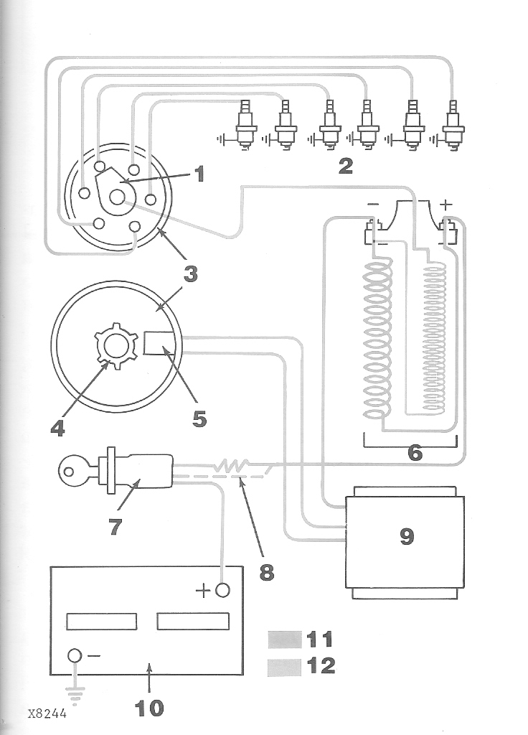

1. Indique cuales son las normas principales de mantenimiento que se requiere en el cuidado de una batería.
2. Indique las normas de seguridad principales para la operación de maquinaria agrícola con partes rotatorias acciondas por el tomafuerza, por ejem. Picadoras de pasto, molinos, etc.

Nombre: